旁 站 监 理 记 录 表
工程名称：中利腾晖吐鲁番三期20Mwp光伏并网发电项目 编号：DK-1#-01
日期及气候： 2014-6-1 22/20℃ 晴/浮沉 | 施工地点：光伏1#区域
旁站监理的部位或工序： 支架桩基钻孔
旁站监理开始时间： | 旁站监理结束时间：
施工情况：
1.施工人员为14人，管理人员1名；
2.施工机械为：挖掘机4台（含随车水箱各1）；
3.施工顺序及方法：用挖掘机液压破碎锤在已放好线的桩基点进行打孔作业，边打孔边喷水，打孔完毕慢慢将挖掘机破碎锤拔出，用钢卷尺测量孔深尺寸，满足设计要求后套上圆柱形铁皮管进行桩基孔加固，同时在孔外洒水进行加固；
4.设计桩基孔深度为≥1200mm，直径200-300mm。 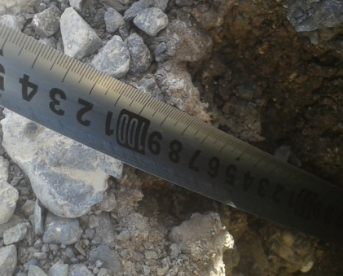 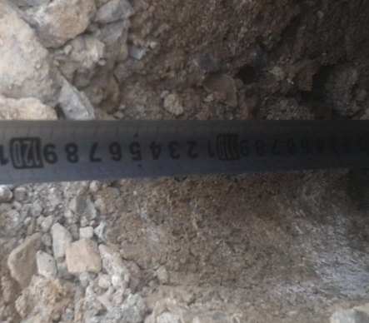
监理情况：
1.施工人员及机械配置合理，管理员及施工员已就位；
2.安全员、质检员已就位；
3.施工机械良好，施工作业连续；
4.孔深、直径符合要求；
5.前后、左右位置偏差不大于5mm，在设计允许偏差范围内。
发现问题： 支架钻孔深度在低洼处低于设计要求
处理意见； 整改，高坡部位低洼部位也不得低于设计值
备注：（包括处理结果）： 整改后，符合要求
承包单位：无锡锡安机电设备安装有限公司  质检员（签字）：  日 期： 年 月 日 | 项目监理机构：常州正衡电力工程监理有限公司  旁站监理人员：  日 期： 年 月 日
填报说明： 本表由项目监理机构填写，项目监理机构存 1 份。

旁 站 监 理 记 录 表
工程名称：中利腾晖吐鲁番三期20Mwp光伏并网发电项目 编号：DK-4#-01
日期及气候： 2014-6-10 26/24℃ 晴/多云 | 施工地点：光伏4#区域
旁站监理的部位或工序： 支架桩基钻孔
旁站监理开始时间： | 旁站监理结束时间：
施工情况：
1.施工人员为15人，管理人员1名；
2.施工机械为：挖掘机4台（含随车水箱各1）；
3.施工顺序及方法：用挖掘机液压破碎锤在已放好线的桩基点进行打孔作业，边打孔边喷水，打孔完毕慢慢将挖掘机破碎锤拔出，用钢卷尺测量孔深尺寸，满足设计要求后套上圆柱形铁皮管进行桩基孔加固，同时在孔外洒水进行加固；
4.设计桩基孔深度为≥1200mm，直径200-300mm。

监理情况：
1.施工人员及机械配置合理，管理员及施工员已就位；
2.安全员、质检员已就位；
3.施工机械良好，施工作业连续；
4.孔深、直径符合要求；
5.前后、左右位置偏差不大于5mm，在设计允许偏差范围内。
发现问题： 无
处理意见； 无
备注：（包括处理结果）：
承包单位：无锡锡安机电设备安装有限公司  质检员（签字）：  日 期： 年 月 日 | 项目监理机构：常州正衡电力工程监理有限公司  旁站监理人员：  日 期： 年 月 日
填报说明： 本表由项目监理机构填写，项目监理机构存 1 份。

